Kompresja informacji w systemach teleinformatycznych

Laboratorium

Nr. ćwiczenia 6

Temat ćwiczenia: Zastosowanie Dyskretnej Transformacji Kosinusowej (DCT) do kompresji obrazów statycznych

Nazwisko i Imię prowadzącego kurs Dr inż. Robert Hossa

|  |  |
| --- | --- |
| Wykonawca: |  |
| Imię i Nazwisko nr indeksu, wydział | Krzysztof Koszela 227086  Michał Mamełka 227115  Rafał Maślanka 227156 |
| Termin zajęć: dzień tygodnia, godzina | WT/TN/9:15 |
| Numer grupy ćwiczeniowej | E03-69c |
| Data oddania sprawozdania: | 19.12.2017 |
| Ocena końcowa |  |

1. **Cele ćwiczenia**

* Badanie wpływu parametru k na SNR dla kompresji algebraicznej obrazu,
* Badanie wpływu parametru k (ilości współrzędnych) na jakość kompresji wybranego obrazu,
* Wyznaczenie stopnia kompresji dla każdego ***k****,*
* Wyznaczanie całkowitej liczby pikseli w obrazie, całkowitej liczby zer w postaci skompresowanej obrazu oraz wartość SNR po dekompresji

1. **Przebieg ćwiczenia** 
   1. **Badanie zależności SNR w zależności od parametru k dla dwóch wybranych obrazów**

W celu zbadania zależności SNR od parametru k, posłużyliśmy się skryptem petla1.m, który pozwolił nam na osiągnięcie założonego celu. Na poniższym wykresie przedstawione są wartości SNR(k) dla obrazów „Mandrill” oraz „Trees”. 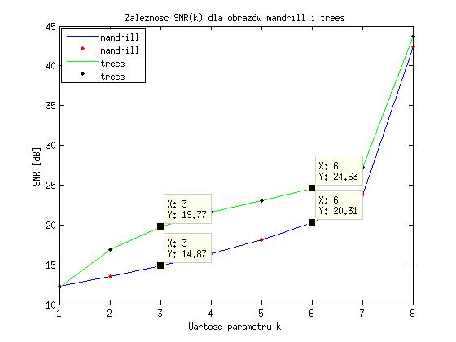

**Rysunek 1** Zależność SNR od parametru k dla obu obrazów

Analizując powyższy wykres możemy jednoznacznie powiedzieć, że obraz „Trees” kompresuje się zdecydowanie lepiej niż obraz „Mandrill”. Dopiero dla parametru k = 7 kompresja dla obu obrazów zbliżyła się do siebie (różniła się o około 2 dB SNR).

* 1. **Badanie wpływu parametru k (ilość współrzędnych) na jakość kompresji wybranego obrazu**

W tym poleceniu uruchomiliśmy skrypt petla2.m, aby w sposób subiektywny ocenić jakość obrazu po dekompresji oraz wyznaczyć stopień kompresji korzystając z koniecznych wzorów, które opisane są poniżej. Wybrany przez nas obraz to „Trees”.

|  |  |  |
| --- | --- | --- |
| ***K*** | ***Subiektywna ocena*** | ***Stopień kompresji*** |
| *1* | Efekt blokowości | 64 |
| *2* | Efekt blokowości | 16 |
| *3* | Efekt blokowości oraz efekt rozmycia | 7,11 |
| *4* | Obraz zaczyna być wyostrzany, efekt rozmycia | 4 |
| *5* | Niewielki Efekt rozmycia, wyostrzanie | 2,56 |
| *6* | Bardzo niewielki efekt rozmycia | 1,78 |
| *7* | Obraz idealny | 1,306 |
| *8* | Obraz idealny | 1 |

**Tabela 1** Subiektywna ocena jakości obrazu oraz stopień kompresji

Na podstawie własnych, subiektywnych odczuć stwierdziliśmy, że dla k od 1 do 3 występował efekt blokowości. Dla k = 4 efekt blokowości ustąpił, natomiast występował już efekt rozmycia, który zniknął dopiero przy k = 7, przy którym obraz był już idealnie czysty, bez żadnych efektów, a stopień kompresji dla danego k wynosił 1.

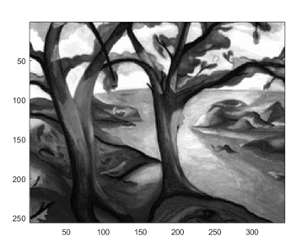

**k=5**

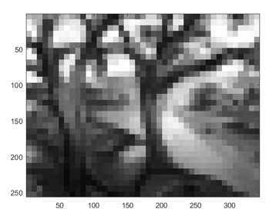

**k=1**

Wybrany przez nas obraz „Trees” ma wymiary 256 x 344 pikseli, zatem liczba bloków oraz stopnie kompresji dla poszczególnych wartości parametru k wynoszą:

***Wzory i przykładowe obliczenia:***

*Wzór na liczbę bloków:*

$L=Lx* L_{y}= \frac{256}{8}* \frac{344}{8}$ = 32 * 43 = 1376 bloków

*Wzór na stopień kompresji:*

Sygnałem wejściowym jest fragment obrazu o wymiarach 8 x 8, a po przejściu przez koder obraz ma wymiary k x k.

$$η= \frac{I_{we}}{I_{wy}}= \frac{L*64}{L*k^{2}}=\frac{64}{k^{2}}$$

$η_{8}= \frac{64}{8^{2}}$ = $\frac{64}{64}$ = 1

**2.3 Badanie wartości parametru Tot, G oraz SNR po dekomresji.**

|  |  |  |
| --- | --- | --- |
| **Obraz** | **Trees** | **Mandrill** |
| **Wymiary Obrazu** | 256 x 344 | 480 x 496 |
| **G** | 76957 | 197902 |
| **Tot** | 88064 | 238080 |
| **SNR** | 21,86 | 18,40 |
| $$η$$ | 7,93 | 5,93 |

**Tabela 2** Dokładne wartości badanych parametrów

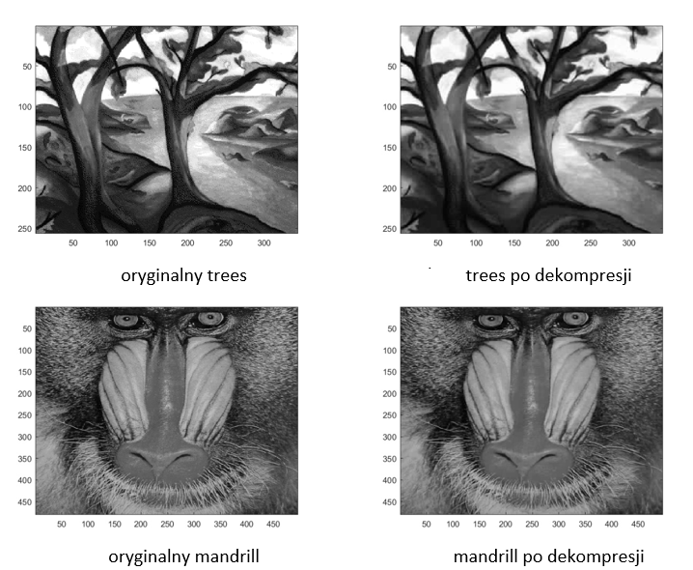

**Algorytm JPEG nie utrzymuje wartości SNR na ustalonym poziomie.**

Wzór na stopień kompresji:

$$η= \frac{tot}{(tot-g)}$$

I wynosi on odpowiednio:

$η_{trees}$ = 7,93

$η_{mandrill}$ = 5,93

Dla obu obrazów trees oraz mandrill, widać niewielką różnicę pomiędzy obrazem oryginalnym, a tym po dekompresji.

1. **Wnioski**

Na podstawie wykresu pierwszego można zauważyć ze dekompresja i kompresja obrazu dla trees przebiega znacznie lepiej niż dla obrazu mandrill różnica snr trzeba policzyć dla k = 6

W przypadku badania wartości SNR (gdzie posłużyliśmy się skryptem petla1.m) w zależności od parametru k możemy przeanalizować **rysunek 1,** dzięki któremu możemy jednoznacznie powiedzieć, że obraz „Trees” kompresuje się zdecydowanie lepiej niż obraz „Mandrill”. Dopiero dla parametru k = 7 kompresja dla obu obrazów zbliżyła się do siebie (różniła się o około 2 dB SNR).

Przechodząc do kolejnego celu ćwiczenia, czyli badania wpływu parametru k na jakość kompresji obrazu trees możemy przeanalizować **tabele 1**. Na tej podstawie możemy powiedzieć, że dla k od 1 (stopień kompresji 64), 2 (stopień 16), 3 (kompresja 7,11) występował efekt blokowości. Dla k = 4 (stopień kompresji 4) efekt blokowości ustąpił, natomiast występował już efekt rozmycia, który zniknął dopiero przy k = 7, przy którym obraz był już idealnie czysty, bez żadnych efektów, a stopień kompresji dla danego k wynosił 1,306.